苗栗縣建中國小辦理109年度下半年防災演練成果照片
- 辦理時間:109年9月4日
- 辦理地點:建中國小操場
- 辦理人數:343
- 成果照片
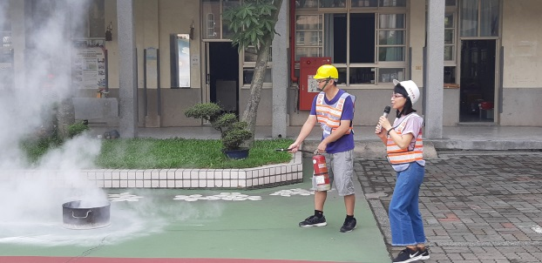 | 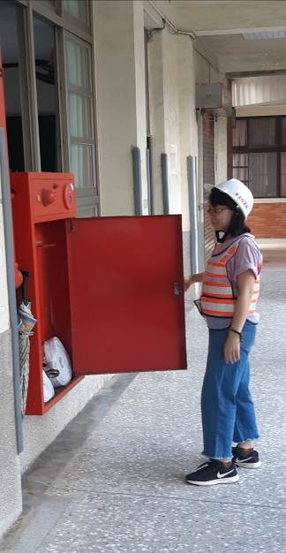
滅火器使用講解 | 消防栓功能練習
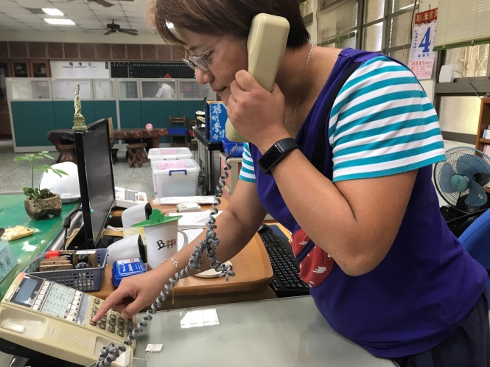 | 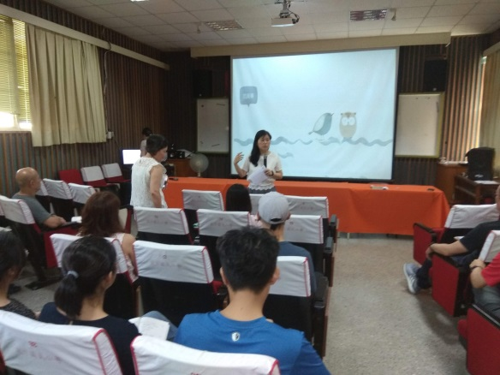
通報班演練 | 會後檢討

